**Factura**

|  |  |
| --- | --- |
| Emisor: | Receptor |
| DISTRIBUIDORA PJ, S.A. DE C.V. | DISTRIBUIDORA DE MOTORES Y REFACCIONES DIESEL DE PUEBLA, S.A |
| Boulevard Carmen Serdán No. Ext: 92 No. Int: Colonia: Santa María La Rivera Puebla Puebla PUE Mexico | BLVD. CARMEN SERDAN NO. 50 No. Ext: No. Int: Colonia: SANTA MARIA LA RIVERA PUEBLA, PUE. PUE MX |
| Lugar de Expedición: PUEBLA, PUEBLA |  |
| Régimen Fiscal: Régimen General de Ley Persona Moral |  |

|  |  |  |
| --- | --- | --- |
| Folio Fiscal: | Fecha / Hora de Emisión | No. De Certificado Digital |
| 83425 | 2016-01-19 10:40:02 | 00001000000200684897 |

|  |  |  |  |  |
| --- | --- | --- | --- | --- |
| Cantidad | Unidad | Concepto(s) | Precio Unitario | Importe |
|  |  |  | $ | $ |

|  |  |
| --- | --- |
| Subtotal | $115.03 |
| IVA 16% |  |
| Total | $133.43 |

|  |  |  |  |  |
| --- | --- | --- | --- | --- |
| Forma de Pago: | Método de Pago: | Banco: | Cuenta: | Condiciones de Pago: |
| PAGO EN UNA SOLA EXHIBICION | Transferencia electrónica de fondos | SANTANDER | Cuenta |  |

**Cadena Original del complemento de Certificación Digital del SAT**



**Sello Digital del CDFI**

BV9IqQhVsvPr1Nq3KReIKV9Jz4fX5K8vuSdyu0CUQAwnmUq9vWM/ms9o6Uq+AE2GN3kqkioyW9p+k+sTut5+IQWM5Uh1BWwWDYx8aGTTwHx4AU7Olgj5eqbSWpz7XrmVL2ETTP3yneBd1d8U9LPpT4e7i+wlHuc8XRN8QtFaExc=

**Sello Digital del SAT**

zlHFms9uLNQiCaVzyXDkgrC9C5fKVG/3InAevtLjIKVqNZ+0lcWmko+2+nxmb955b9okJBAHbiUzG8whrCYjcXaTzncJf0g9DxyFVEIyj8372JHWLkCz7iaQMFgbRbtTLYmMTu6eOM0+8fcMRr3qO+sHqYZKDeymabMU+NFuaxA=

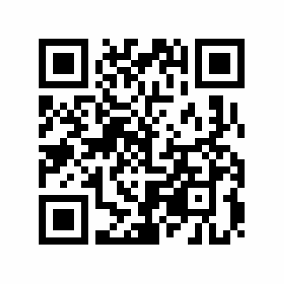

|  |  |
| --- | --- |
| Fecha / Hora de Certificación | Número de Serie Certificado del SAT |
| 2016-01-19 10:40:02 | 83425 |